Jalon 7 : Mémoire du projet Wizard & Dice



Équipe projet Wizards & Dice :
- Loïs ALLAIRE-GOUTTE
- Hugo CLAMOND
- Axel MOURILLON
- Arthur YANG




Travail réalisé dans le cadre d’une mise en situation professionnelle support de l’enseignement gestion de projet/management/communication du BUT3 RT Parcours Cybersécurité session 24-25

Sommaire
Table des figures 1
1. Introduction 2
2. Projet Wizards & Dice 3
2.1. Présentation de la société et de son offre sur le marché 3
2.1.1. Exemple de paragraphe 3
2.2. Périmètre du projet 3
2.3. Contraintes du projet 3
3. Déroulement du projet 5
3.1. Gestion de projet 5
3.2. Aspects commerciales et documentaires 5
3.3. Aspects techniques 5
4. Bilan du projet 6
4.1. Difficultés majeures 6
4.2. Pérennité de Wizards & Dice 6
4.3. Compétences et expérience acquises 6
5. Conclusion 7

Table des figures

Figure 1: Exemple de figure 4

Introduction

Note de plan (brouillon) :
> Notre groupe, succinctement et de façon général (3ème annnée BUT RT, etc)
> Contexte de projet tutoré : générale, méthode de notations, etc
> Plan

Projet Wizards & Dice

Présentation de la société et de son offre sur le marché

[Corps de texte]

Note de plan (brouillon) :
> Présenter notre société fictive : histoire
> Besoins du marché
> Demande des consommateurs
> Offre de Wizards & Dice

Exemple de paragraphe

[Corps de texte]

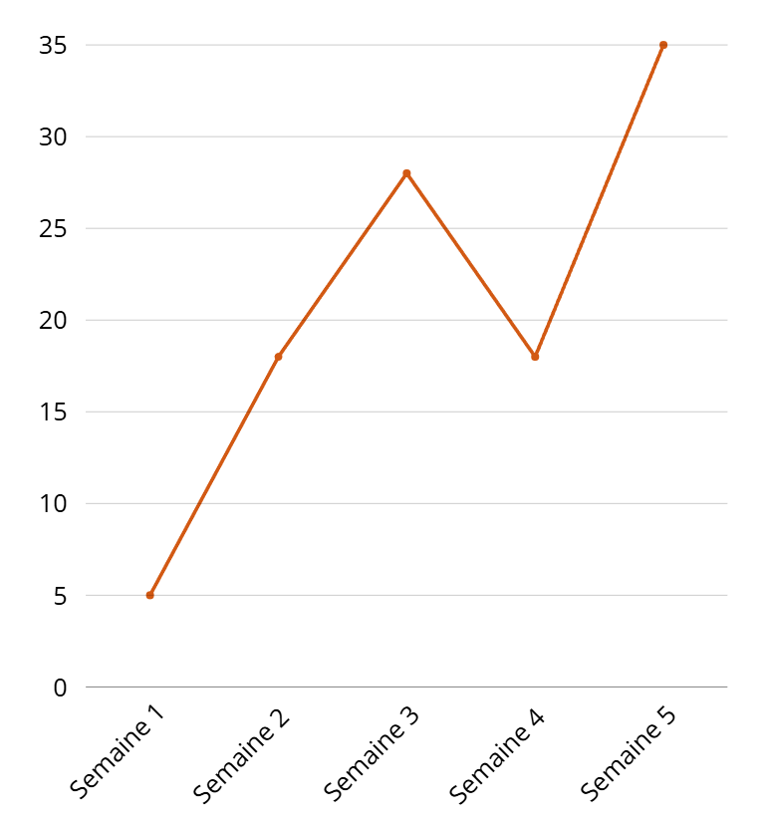Figure 1: Exemple de figure

Périmètre du projet

[Corps de texte]

Note de plan (brouillon) :
> Format de site auto-hébergé dit "maquette"
> Livraison pour les derniers jalons : centrée sur la partie technique
> But "post livraison" (si on avait le temps et les ressources réellement nécessaire)

Contraintes du projet

[Corps de texte]

Note de plan (brouillon) :
[Contraintes techniques et humaines]
> Contraintes (au départ du projet et prévisonnel) : temporelles et imposées
> Risques (au départ du projet et prévisonnel) : SWOT, Analyse de risques (en annexe)
> Ressources (au départ du projet et prévisonnel) : financières, humaines, matériels

Déroulement du projet

Organisation de projet

[Corps de texte]

Note de plan (brouillon) :
> Maquette, répartition des tâches (vrai RACI), planning
> Idée principale : synthétiser le jalon 6

Aspects commerciales et documentaires

[Corps de texte]

Note de plan (brouillon) :
> Travaux de recherches en début de projet
> Formalisation de la proposition commercial : étude de marché, des coûts, etc
> Gestion des aspects commerciaux et marketing : charte graphique, réseaux sociaux, etc
> Aspect développement durable et français

Aspects techniques

Choix sur l’infrastructure

Afin de réaliser ce projet de création d’un site internet auto-hébergé, il fallait réfléchir à une infrastructure virtualisée qui nous permettrait de travailler comme si l’on était une véritable entreprise. La contrainte principale était donc l’idée que, à la fin du projet, on allait reprendre ce dernier pour monter une entreprise, tout en restant respectueux du budget initial annoncé, à savoir ne pas dépasser la barre des 1000 €.

Nous avons donc très rapidement cherché à cibler quel matériel il nous faudrait pour mener ce projet à bien. Pour ce faire, nous avons réalisé une étude technique préliminaire détaillant la totalité des services qu’il nous faudrait installer dans l’infrastructure, et quel type d’hôte on déploierait : machine virtuelle, conteneur LXC, conteneur Docker… Étant donné que l’on comptait sur l’aide d’un camarade ou de l’IUT dans la fourniture de l’hôte de virtualisation – en d’autres termes, la machine physique – nous sommes partis sur des montants de ressources CPU, RAM et stockage de chaque hôte virtuel que l’on va appeler "minimaux", le grand minimum qu’il faudrait pour que chaque hôte puisse faire tourner son service sans trop de surcharge.

Suite à au dressement d’un premier tableau des ressources nécessaires à chaque hôte virtuel, nous avons pu estimer les ressources matérielles demandées par le projet. Cette estimation nous a permis de faire une demande à M. Frédéric MICHEL d’un prêt de matériel de l’IUT, ainsi que de faire une demande à notre camarade pour qu’il puisse voir si ce que l’on demande est en stock de son côté. Au final, c’est l’IUT qui nous a prêté deux DELL Optiplex 3050 avec un processeur 4 cœurs, 32 Go de RAM en DDR4 et deux disques SSD de 512 Go d’espace. En parallèle, nous avons fait une étude sur le montant total des données qui devraient être stockées pour la sauvegarde des machines afin d’acheter un NAS et des disques durs à mutualiser dans un type de RAID. Notre choix s’est donc porté sur un Terramaster TNAS F4-423 avec quatre disques HDD Western Digital Purple de 2 To. Les disques Purple de chez Western Digital étaient moins cher que leurs homologues Red et étaient proposés à 2 To, contrairement aux Red qui étaient à au moins 4 To et deux fois plus chers. Ces choix étaient aussi alimentés par la connaissance que le NAS serait repris par un des membres du projet pour son usage personnel, aussi fallait-il prendre un matériel permettant un peu d’évolutivité…

L’étude technique a également permis de poser les prérequis pour une interconnexion entre les deux sites géographiques. L’appartement de Loïs hébergeait une Livebox de particulier de chez Orange, aussi a-t-il fallu appeler le support d’Orange afin de demander s’il était possible, à l’instar de Free, de passer la Livebox sur une adresse IP statique dite "full-stack", donc avec la maîtrise de tous les ports 1 à 65535. Cette opération avait déjà été effectuée chez Hugo en amont. La réponse d’Orange à ce sujet étant basiquement que pour une offre de particulier, passer la Livebox en IP statique full-stack étant impossible, Loïs a résilié son contrat avec Orange pour passer chez Free.

L’intégralité des services que nous avions prévu de déployer en premier lieu sur l’infrastructure est détaillée dans la topologie ci-dessous. Elle s’appuie sur les adressages du côté du site principal (AARD), qui sont différents du côté du site secondaire (DRYN) afin d’éviter les conflits.

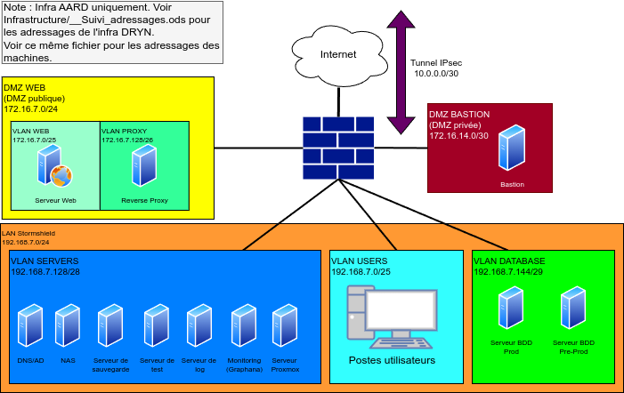Figure 2: Topologie logique du site principal - AARD

Nous avons donc décidé de créer trois "zones" de réseaux, avec chacune un rôle bien particulier. Le LAN a pour but d’héberger les machines contenant les données internes ou sensibles du projet. La DMZ privée a pour objectif de fournir un accès au bastion depuis le VPN SSL, afin d’éviter que le VPN SSL se connecte directement aux machines internes. Finalement, la zone DMZ publique héberge les services liés au site web en lui-même.

Afin de mieux cloisonner les réseaux, nous avons découpé la DMZ Publique et le LAN en plusieurs sous-réseaux de tailles variables. Nous avons ainsi prévu un VLAN USERS, que l’on a mis en place dans l’idée que le projet serait repris après sa fin pour créer une entreprise.

Au niveau des logiciels, il a d’abord été décidé, durant l’étude technique préliminaire, que la grande majorité de la couche logicielle du projet s’appuierait sur les outils open-source afin de limiter les coûts en licences. Ainsi, pour le système d’exploitation de l’hôte de virtualisation, nous nous sommes tournés vers Proxmox Virtual Environment, en premier lieu car Hugo a eu l’occasion d’utiliser cette solution, mais aussi parce qu’il n’est pas nécessaire d’entrer une licence entreprise pour continuer à utiliser le produit. Les machines virtuelles tournent sous Debian 12, la dernière version majeure au moment où le projet a démarré. Les conteneurs sont des LXC, puisqu’ils sont supportés nativement par Proxmox Virtual Environment, dans lesquels on a choisi de déployer des versions minimales de Debian 12, afin de conserver une homogénéité sur l’ensemble des systèmes d’exploitation déployés.

Au départ, nous avons déployé une machine virtuelle Windows Server 2022 afin d’avoir un Active Directory pour la gestion des utilisateurs et le serveur de noms de l’infrastructure virtuelle. Cependant, après discussion sur la sécurisation des services de l’AD avec M. Florian DUCHEMIN, nous avons décidé de migrer vers une solution open-source, basée elle aussi sur Debian : Univention Corporate Server. Cette solution gratuite, pour un usage personnel, permet de gérer les utilisateurs, les groupes, leurs droits, ainsi que les différents noms URI des machines en interne. Il est possible, avec l’aide de certains plugins, d’intégrer des machines au domaine Univention exactement comme s’il s’agissait d’un Active Directory Microsoft. Bien que l’apprentissage de la solution, de ses limites et la migration aient pris une semaine entière de travail, cette décision nous a permis de sécuriser le contrôleur de domaine et de récupérer des ressources sur l’infrastructure. En effet, l’administration se fait par page web en HTTPS et l’UCS fonctionne sans contraintes avec un processeur virtuel et 2 Go de RAM, alors qu’un AD Microsoft avec environnement graphique en demande le double.

Cependant, comme tout système a ses limites, nous en avons estimé les nôtres par rapport aux choix sur l’infrastructure, tant sur le plan matériel que logiciel. Les deux limites au niveau du matériel se trouvent dans les performances du processeur des deux DELL Optiplex ainsi que la RAM attribuée. En effet, 32 Go de RAM peut paraître beaucoup, mais en accumulant les hôtes virtuels avec une charge assez constante pour demander plus de 512 Mo de RAM, on peut les atteindre si l’on ne mesure pas précisément la RAM demandée par chaque service. Malgré tout, nous avons réussi à garder une marge d’un quart de la RAM disponible après le déploiement de l’ensemble de l’infrastructure, à savoir 8 Go. C’est plutôt au niveau du processeur que les choses se corsent : avec un Intel Core i5 à quatre coeurs, le nombre de processeurs virtuels qui peuvent fonctionner en même temps devient plus limité, surtout si tous les hôtes virtuels doivent effectuer des opérations plus lourdes en simultané, comme mettre à jour les paquets ou le système d’exploitation. Du côté du logiciel, la force qu’est le FOSS (Free and Open-Source Software, pour logiciel gratuit et open-source) est aussi sa faiblesse : d’un côté, il est gratuit et ne coûte donc rien au niveau financier à son déploiement… Mais il peut coûter plus en apprentissage et en recherche des ressources documentaires sur le sujet, qui sont éparpillées et pas forcément à jour sur Internet. L’exemple le plus frappant est avec Univention Corporate Server : lorsque l’on a décidé de passer de la solution Microsoft Active Directory vers celle-ci, le challenge a été d’apprendre la solution, de faire le tri entre les informations à jour et celles qui sont obsolètes, rechercher sur les forums et déterminer les bons choix à effectuer avec des ressources limitées et parfois en allemand – Univention étant une entreprise allemande, une partie de la base de connaissance, qui n’est autre que leur forum officiel, certains posts sont écrits en allemand et sont sujets aux erreurs de traduction des traducteurs automatiques…

Fonctionnalités en place
      - Fonctionnalités internes

Cette section approche les différentes fonctionnalités en place dans l’infrastructure, seulement au niveau d’un accès interne, c’est-à-dire que seuls les membres du projet ont accès à ce qui suit.

Commençons par la virtualisation. Actuellement, Proxmox Virtual Environment est en service sur chaque Optiplex présent sur les deux sites géographiques. Une machine virtuelle d’un pare-feu Stormshield SNS EVA1 est en place et s’occupe du filtrage de l’ensemble de l’infrastructure virtuelle de chacun des sites, ainsi que de l’interconnexion par VPN IPsec. Les autres machines virtuelles présentes sont le serveur RDS, qui nous permet d’obtenir un accès à des pages web dans le VLAN SERVERS, le serveur de base de données qui héberge la base de données du site, le serveur de sauvegarde Proxmox Backup Server, et enfin le serveur Univention, qui donne l’authentification des utilisateurs du domaine et le DNS interne. Les autres services sont hébergés dans des conteneurs LXC, prenant alors beaucoup moins de ressources qu’une véritable machine virtuelle.

La gestion des utilisateurs internes se fait de manière centralisée par le serveur UCS, qui est venu remplacer le serveur Active Directory en avril. Certains services que l’on se met à disposition en interne fonctionnent avec l’authentification LDAP intégrée au serveur UCS, tels que l’administration des pare-feu Stormshield, l’accès au VPN SSL, l’accès au bastion, au serveur RDS et à l’interface de supervision. D’autres comptes, dits de "service", sont stockés dans l’annuaire LDAP afin de connecter plusieurs éléments du système d’information à l’annuaire. Cela évite d’utiliser directement le compte Administrateur et donc de stocker ses identifiants sur les machines qui doivent récupérer l’annuaire. Bien que ce serveur ne fasse pas partie des outils serveur de Microsoft, il est possible d’y implémenter une méthode AGDLP, et c’est ce que nous nous sommes efforcés de mettre en place. Ainsi, chaque utilisateur se voit attribuer un groupe global, qui lui-même est attribué à un ou plusieurs groupes de domaine local, qui donnent accès à une ressource. Cette solution s’est trouvée être plus adaptée à la taille de notre projet, mais au vu des difficultés à trouver une documentation et une base de connaissances à jour et complètement présentes en anglais conforte l’idée que dans un contexte bien plus réel et avec plus d’utilisateurs internes, nous serions resté sur la solution de Microsoft.

La supervision et la journalisation du système d’information sont gérés et disponible via la suite logicielle Grafana. Le panneau de supervision, Grafana, permet d’afficher les données récupérées par deux éléments : le récupérateur de journaux Loki et le récupérateur de données de sondes, Prometheus. Loki fonctionne de pair avec Promtail pour y récupérer les journaux exposés par Promtail et Prometheus utilise Node Exporter, qui expose les métriques de chaque hôte virtuel. Cela permet de centraliser, via une interface composée de plusieurs panneaux, appelés Dashboards, la vision sur les métriques de chaque machine et tous les types de journaux exposés par les agents Promtail. Le portail web Grafana est également connecté à l’annuaire LDAP du serveur UCS afin que l’on puisse utiliser notre compte nominatif pour se connecter au portail web. Ce dernier est d’ailleurs disponible uniquement via un accès interne : il faut donc se connecter au serveur RDS d’administration pour rebondir vers le serveur de supervision.

Comme énoncé tout à l’heure, nous avons déployé un serveur RDS afin d’obtenir un accès "graphique" à l’intérieur de l’infrastructure virtualisée. La machine virtuelle l’hébergeant est la seule machine jointe au domaine UCS. En conséquence, il est possible de nous y connecter en utilisant nos identifiants du domaine. Afin de limiter l’accès au service de RDS aux seules personnes autorisées et ainsi empêcher la connexion avec les comptes de service, seuls les utilisateurs faisant partie, par cascade, du groupe "DL_RDS" ont accès au service de bureau à distance. De même, l’utilisation du VPN SSL est restreinte aux seuls utilisateurs ayant pour groupe, toujours par cascade, le groupe "DL_VPN".

Les accès à l’infrastructure sont centralisés par ce que l’on appelle un bastion, une interface de connexion intermédiaire servant à rebondir sur l’ensemble de l’infrastructure virtualisée. Nous avons choisi d’utiliser Apache Guacamole, une des seules solutions en application web gratuites disponibles et qui s’adapte facilement à la taille du projet. L’accès au bastion se fait également via une interrogation à l’annuaire LDAP du serveur UCS et demande toujours explicitement une authentification double facteur par code TOTP, et seuls les utilisateurs faisant partie du groupe "DL_Bastion" peuvent accéder au bastion. L’assignation des différentes ressources et des différents droits sur le bastion aux utilisateurs se fait directement dans l’interface de Guacamole. Ainsi, seuls les utilisateurs faisant partie du groupe "DL_AdminsBastion" peuvent administrer les autres utilisateurs. Cette méthode permet d’avoir une équipe d’administration du bastion, mais elle présente ses limites si un individu malveillant parvient à récupérer ce groupe.

Enfin, l’interconnexion des sites se fait par un tunnel IPsec monté en VTI par les deux pare-feu Stormshield SNS-Eva1. Cette méthode assure une connexion continuelle avec l’infrastructure secondaire située chez Loïs, comparée à la méthode par politique qui ferme le tunnel si aucune activité n’est détectée. Cependant, cela demande de réaliser un routage statique pour tous les paquets qui doivent partir dans le tunnel, et d’adapter les règles de filtrage d’IPsec afin d’autoriser les paquets à router sur l’interface virtuelle du tunnel.

Bilan du projet

Difficultés majeures

[Corps de texte]

Note de plan (brouillon) :
> Organisationnel
> Technique

Pérennité de Wizards & Dice

[Corps de texte]

Note de plan (brouillon) :
> Intérêt pour l’entreprise
> Cohérence et amélioration des choix techniques
> Évolutions possible du projet (= solution à choisir en cadre "réel")

Compétences et expérience acquises

[Corps de texte]

Note de plan (brouillon) :
> Compétences vue et niveau d'acquisition de celles-ci
> Retour d'expérience de l'équipe
> Évolutions possible (depuis le projet, pour l'équipe

Conclusion

[Corps de texte]

Note de plan (brouillon) :
> Rappeler succinctement ce qui a été vu dans le mémoire : Projet Wizards & Dice ; Déroulement du projet ; Bilan du projet
> Remercier les équipes enseignantes, les intervants et le GRETA (...) - Ne pas nommé pour éviter les problèmes
> Sucer en mode "très enrichissant" et "on a beaucoup appris" et "ça va nous servir"

